
Rodrigo José
Latorre
Martínez

Ingeniero Técnico
de Obras Publicas.
SOBRE MI/
Soy recién titulado en ingeniería de obras públicas, soy una persona muy activa y que me adapto muy rápido, tengo gran iniciativa en aprender cosas nuevas y soy muy exigente con mi trabajo.

Datos Personales/
-Nombre y Apellidos: Rodrigo José Latorre Martínez
-Domicilio: C/Mascaraque nº 34, 3ºA. 28044 Madrid.
-Lugar y Fecha de nacimiento: Madrid, 31 de Enero de 1987.
-Teléfonos: 915090095 / 618261197
-Email: rlm.latorre.3101@gmail.com.
-Permiso de conducir: Tipo B1 Vehículo Propio: Si

Formación Académica/
-Titulación Universitaria. 2007-2013
Ingeniería técnica de obras publicas.
-Certificado de estudios Secundarios. Instituto García Morato. 2000-2004
Bachillerato.Instituto García Morato. 2004-2006
-Estudios Primarios. 1992-2000
Colegio Francisco Arranz.

Formación Complementaria/
-Idiomas: INGLES Hablado: B2 Escrito:B2
-Curso de Auto CAD: Nivel Medio. Impartido ATAC. 2011
-Curso de Diseño básico: 3D Studio Max. Fundación AFIM. 2013
-Curso de Diseño avanzado: 3D Studio Max . Fundación AFIM. 2013

Experiencia Laboral/

-BECARIO en FERMAC Ingenieros Consultores. Fecha (13-12-2012 al 31-6-2013).

PERFIL PROFESIONAL/

programas De Diseño
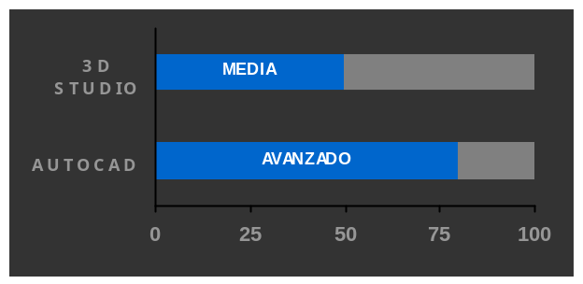
Programas De Construcción

